2つの部屋を1つの予約可能なルームに結合する
間仕切りを開けて1つになる隣り合った部屋を、まとめて予約できる1つのルームとして 登録します。コンバインルームを予約すると構成する各部屋も押さえられ、いずれかの 部屋が予約されるとコンバインルームは使用できなくなります。
2026-08-18 · https://offision.com/help/ja/booking/combine-rooms-into-one/
3つに分割できるボールルーム。折りたたみの間仕切りで隔てられた2つの会議室。
四半期に一度の全社集会のときだけ開放されるトレーニングルーム。いずれも課題は
同じです。ときには広い空間全体を、普段はその一部を予約したい。そして
その2つが同時に予約できてはいけません。
コンバインルームは、そのための仕組みです。ほかのルームで構成されている点を
除けば、普通のルームと変わりません。コンバインルームを予約すると、構成する各
ルームにも予約が入ります。逆に一部のルームが予約されると、その半分が他人のもの
になるため、コンバインルームは使用できなくなります。
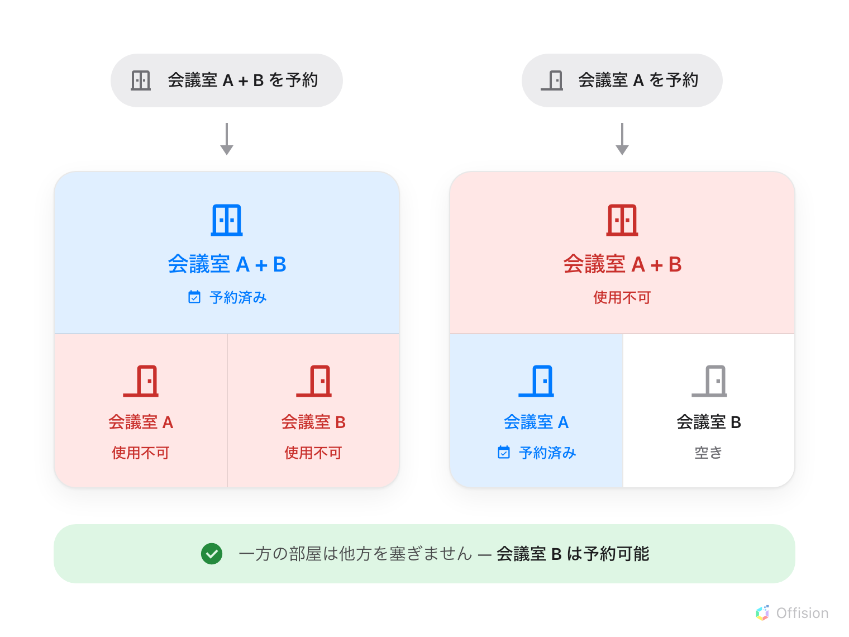
どちらを予約しても、もう一方が一緒に押さえられる。ただし一方の部屋が、その相方を押さえることはない。
見落とされやすいのは最後の点です。構成する部屋どうしは互いを塞ぎません。
会議室 A と会議室 B は、別々のチームが同時に予約できます。起きるのは、どちらかが
使われている間は全体を使えない、ということだけ——折りたたみの壁そのものの
振る舞いです。
はじめる前に:
予約管理の権限と、構成するルームがすでに登録されていることが必要です。
ルームを追加するを参照してください。

1. コンバインルームを開く
Where in Offision: admin app → booking/combine-room (コンバインルーム)
予約メニューの ルーム の下、スタンダードルーム の隣にあります。既定では
ピン留めされていないため、「この機能はない」と思われがちなのはこのためです。
一覧はルーム一覧に1列足したものです。結合 列に、その行を構成するルームの名前
が並びます。追加 の後ろにメニューはなく、インポートもありません。コンバイン
ルームは常に手作業で組み立てるものだからです。
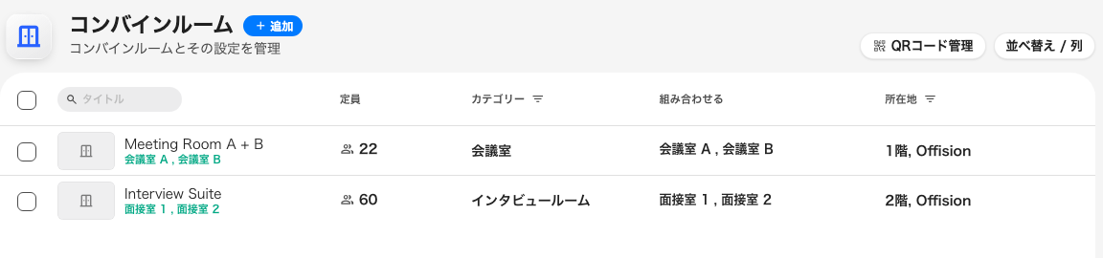
1行が1つのコンバインルーム。構成するルームは結合列に並ぶ。

2. 名前を付け、構成するルームを選ぶ
追加 を押すと、リソースのフォームが 基本 ページで開きます。名前は、利用者
が実際に口にする空間の名前——ボールルーム、会議室 A + B ——にします。
仕組みの名前ではありません。「コンバインルーム」を予約する人はいません。
タイトルの下にあるのが、普通のルームのフォームにはない唯一の項目、組み合わせる
です。2つ以上のルームを選びます。必須項目であり、この記録の目的そのものです。
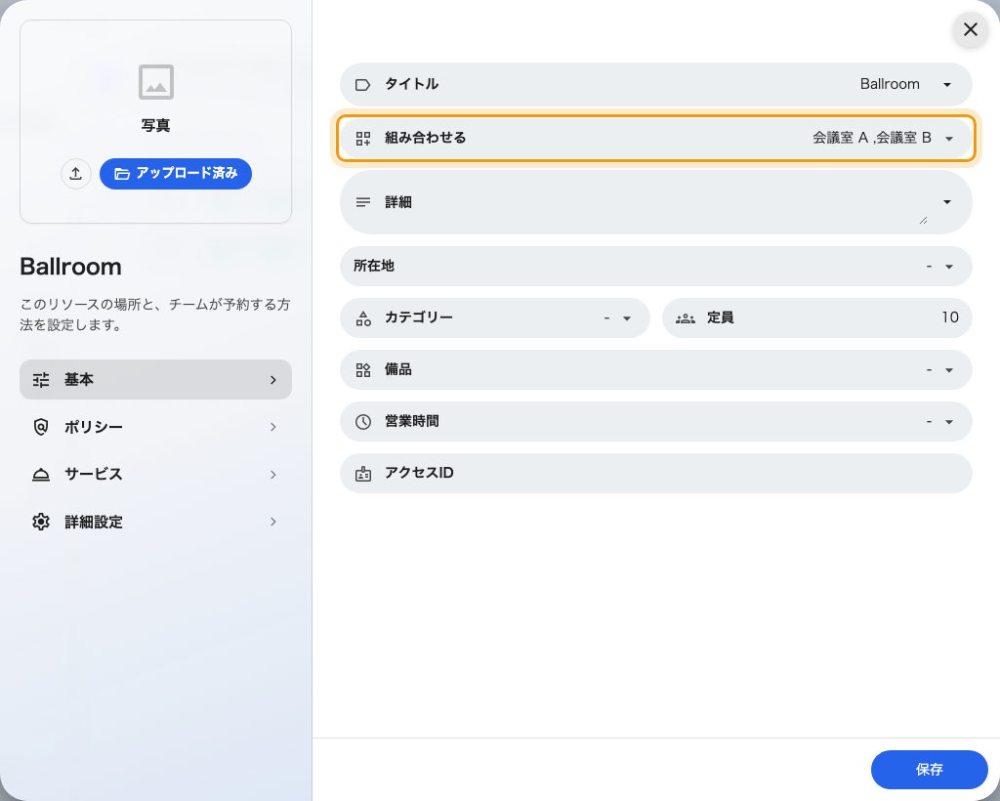
基本ページ。タイトルの下の組み合わせるが、普通のルームにはない唯一の項目。
選べるのは普通のルームだけです。コンバインルームを別のコンバインルームから
組み立てることはできず、予約ではなく割り当てで使うルームも候補に出ません。
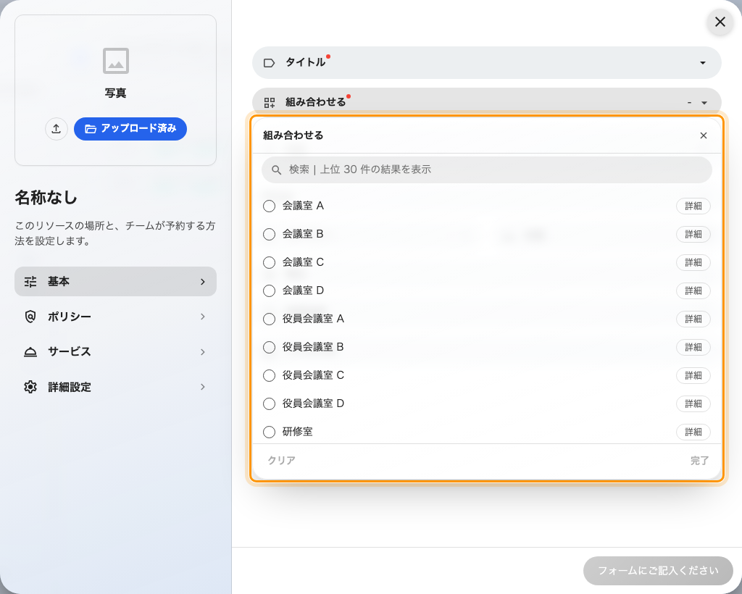
候補は普通のルームだけ。コンバインルームは一覧に出てこない。
Note:
選んだルームが別々のカレンダー連携から同期されている場合、フォームは受け付けま
せん。別のカレンダー連携を使用することはできません と表示されます。1つの予約が
すべてのルームに届く必要があるため、コンバインルームと構成するルームは同じ
カレンダー上になければなりません。

3. 残りは普通のルームとして入力する
組み合わせる より下は通常のリソースフォームで、コンバインルームは構成する
ルームから引き継ぐのではなく、自分自身の設定を持ちます。
定員は自動で合計されません。 壁を畳んで椅子を並べ直せば、10人の部屋2つが
20人の部屋になることはめったにありません。利用者が絞り込みに使う数字なので、
その空間が実際に収容できる人数を入れてください。
正しいフロアに表示されるよう 所在地 を設定します。フロアプラン上のピンは
付きません。実質3つの部屋であるものに1点を決めることはできませんし、構成する
ルームはすでにそこに描かれています。
カテゴリー、備品、予約ポリシー、営業時間もここで設定します。どれも構成
するルームからは引き継がれません。イベントスペース の下で見つけてほしい
コンバインルームは、自分でそこに入れる必要があります。
Note:
コンバインルーム自体はリソースライセンスを消費せず、月次クォータも消費しません。
どちらも、実際に使われるルームである構成側に課金されます。同じ理由で、リソース
一覧に利用実績の数字は出ません。

4. 動作を確認する
Offision アプリでコンバインルームを1時間予約し、構成するルームの1つをリソース
カレンダーで開きます。その時間が 結合 と表示されて塞がっているはずです。
この1つのテストで、記録・リンク・そして最も重要な方向——1つの予約がすべての
ルームに届くこと——が確認できます。

利用者に見えるもの
登録してしまえば、コンバインルームは選択画面でも一覧でもほかのルームと同じように
振る舞い、コンバインルーム のバッジが付きます。新しいのはカレンダー上です。
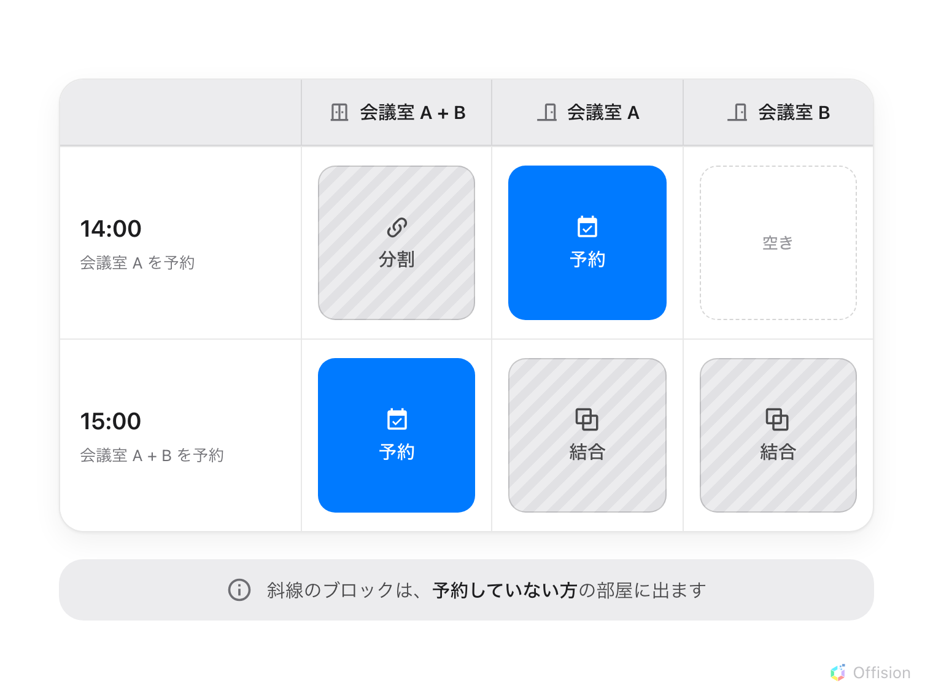
斜線のブロックがどの列に出るかで、どちらが予約されたのかが分かる。
斜線のブロックは2種類あり、ラベルがどちらの向きかを示します。
ブロック | 出る場所 | 意味
分割 | コンバインルーム | 構成するルームのどれかが予約されており、空間全体は使えない
結合 | 構成するルーム | コンバインルームが予約されており、この部屋は押さえられている

どちらも予約ではありません。開くことも、ドラッグすることも、サイズを変えることも
できず、クリックしても何も起きません。別の場所で行われた予約の結果です。それぞれ
にその予約の件名と、予約が入ったルームの名前が付いているので、埋まっている理由と
誰に聞けばよいかがその場で分かります。
コンバインルームは列見出しでも、名前の横の コンバイン タグで自分を名乗ります。
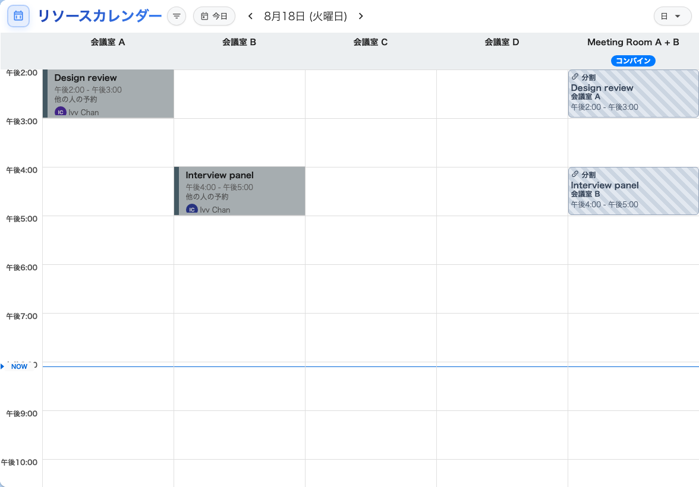
コンバインルームと構成する2つのルームを並べたところ。分割ブロック、実際の予約、そして2つの結合ブロック。
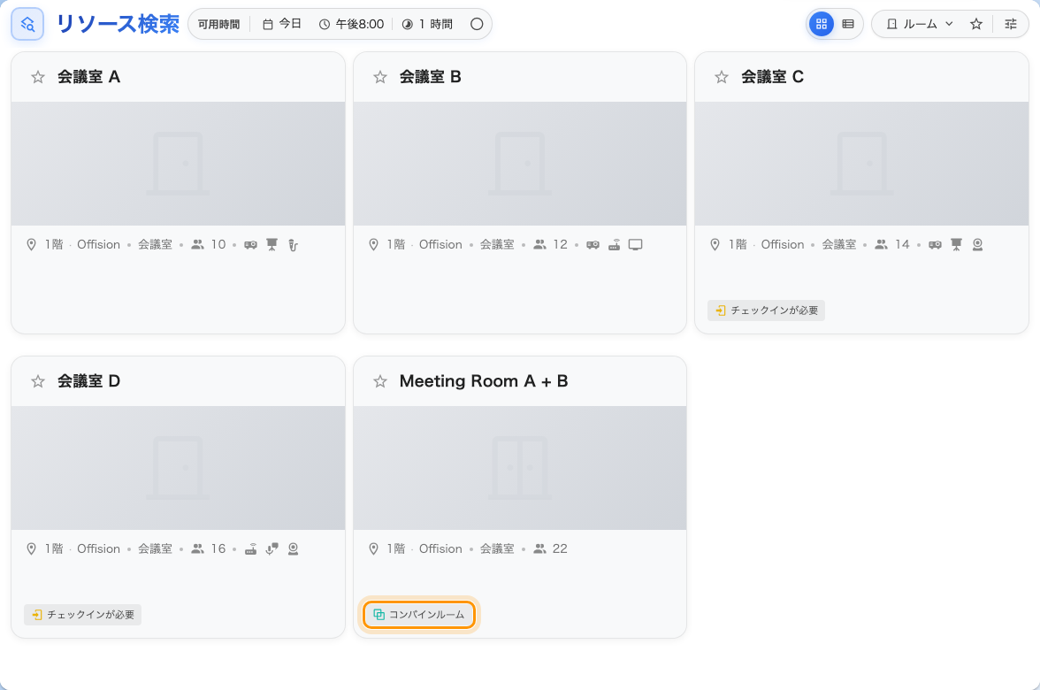
ルーム一覧では、コンバインルームに専用のバッジが付く。
コンバインルームがあるテナントでは、ほかのルーム絞り込みの横に コンバイン /
シングル の絞り込みが現れます。広い空間だけ見たい とき、あるいは検索結果から
それらを外したいときの近道です。
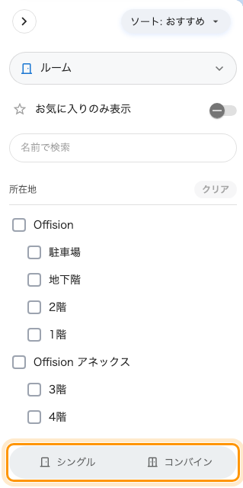
コンバイン / シングル。コンバインルームが実際にあるテナントでしか表示されない。
同じマークは予約フォームのルーム選択にも付いてきます。よく似た名前で3つとも一覧
に並ぶなかで、空間全体とそれを構成するルームを見分けられる唯一の手がかりです。
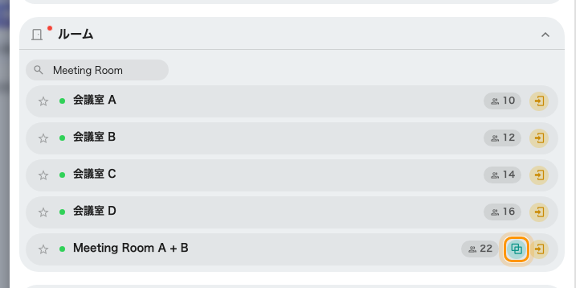
選択画面ではマークだけで文字はない。ポイントするとコンバインルームと表示される。

この設定で決まらないこと
構成するルームからは何も引き継がれません。 定員、カテゴリー、備品、予約
ポリシー、営業時間、承認は、すべてコンバインルーム自身に設定します。あとから
構成するルームを変えても、全体は変わりません。
構成するルームは個別に予約できたままです。 ルームを結合しても、2つのチームが
会議室 A と会議室 B を同時に取ることは止められません。止まるのは、空間全体が予約
されている間にどちらかを取ることだけです。
1つの予約で両端を押さえることはできません。 コンバインルームを選ぶと構成する
ルームは選択肢から消え、構成するルームを選ぶとコンバインルームが消えます。
会議室 A + B と会議室 A を一緒に予約する方法はなく、その必要もありません。前者には
すでに後者が含まれています。
構成するルームは種類を変更できません。 コンバインルームに属している間、
Offision はそのルームをデスクなどに変えることを拒否します。結合リソースに
リンクされているため変更できません と表示されます。先に 組み合わせる から
外してください。
閲覧用のグループ分けの手段ではありません。 3階のルーム や プロジェクター
のあるルーム をまとめて見つけてほしいだけなら、それはカテゴリーと設備の仕事です
——絞り込みに使うカテゴリーと設備を設定する
を参照してください。コンバインルームは、本当に1つとして予約できる空間のための
ものです。
オン/オフの切り替えはありません。 機能はこのページそのものです。
コンバインルームが1つもないテナントでは、バッジも絞り込みも現れません。

